# 实验1 MATLAB软件入门

1. **实验目的及意义**

[1] 熟悉MATLAB软件的用户环境；

[2] 了解MATLAB软件的一般目的命令；

[3] 掌握MATLAB数组操作与运算函数；

[4] 掌握MATLAB软件的基本绘图命令；

[5] 掌握MATLAB语言的几种循环、条件和开关选择结构；

[6] 会编写和调用函数M文件。

通过该实验的学习，使学生能灵活应用MATLAB软件解决一些简单问题，能借助MATLAB软件的绘图功能，对函数的特性进行探讨，广泛联想，大胆猜想，发现进而证实其中的规律。

**二、实验内容**

1．MATLAB软件的数组操作及运算练习；

2．直接使用MATLAB软件进行作图练习；

3．用MATLAB语言编写命令M-文件和函数M-文件。

**三、实验步骤**

1. 在E盘建立一个自己的文件夹;

2．开启软件平台——MATLAB，将你建立的文件夹加入到MATLAB的搜索路径中。

3．利用帮助了解函数max, min, sum, mean, sort, length，rand, size和diag的功能和用法。

4．开启MATLAB编辑窗口,键入你编写的M文件（命令文件或函数文件）；

5．保存文件（注意将文件存入你自己的文件夹）并运行；

6．若出现错误，修改、运行直到输出正确结果；

7．写出实验报告，并浅谈学习心得体会。

**四、实验任务**

根据实验内容和步骤，完成以下具体实验，要求写出实验报告（实验目的→问题→原理→算法与编程→计算结果或图形→心得体会）

**基础实验**

1. 对于问题（1）-（5），编写一个名为shortProblems.m的脚本，并将所有命令放入其中。使用注释分隔和标记不同的问题。

**（1）标量变量及其运算**.

创建以下变量

，，（i是-1的平方根），（j是-1的平方根，e是欧拉数）（使用**exp**,**pi**）

使用创建的变量a,b,c来计算x，y和z。



,回想，并使用**sqrt**。 您还可以使用**nthroot**（请参考MATLAB帮助以了解**nthroot**和分数幂之间的区别）

其中表示方括号中复数的实部，是c的复共轭，log是自然对数（使用**real**，**conj**，**log**）。

**（2）向量变量**. 创建以下变量





(所有得数都是在5到-5之间以-0.2为步长增加的)

（1到10之间的对数等间隔数，请使用函数 logspace ，确保长度正确！）

(eVec是一个字符串，它是字符的向量)

**（3）矩阵变量**.创建以下变量

一个由2组成的9x9矩阵（使用函数**ones**或**zeros**）

一个全零的9x9矩阵，但是主对角线上为[1 2 3 4 5 4 3 2 1]（使用**zeros**，**diag**）

一个10x10矩阵，其中向量1：100沿列向下移动（使用**reshape**）。

一个3x4 NaN矩阵（使用**nan**）



创建变量fMat，为随机整数的5x3矩阵，其值在-3到3之间（首先使用**rand**和**floor**或**ceil**，然后仅使用**randi**）

**（4）矩阵公式**.使用在2和3中创建的变量，求下列变量xMat，yMat和zMat的值。使用矩阵运算符。



,请注意，这与()不一样

，这里是cMat的行列式，T表示转置（使用**det**）。

**（5）常用功能和索引**。

1. 使cSum为cMat的按列求和。 答案应该是行向量（使用**sum**）。
2. 使eMean成为eMat行中的均值。 答案应该是一列（使用**mean**）。
3. 用[1,1,1]替换eMat的第一行。
4. 使cSub为cMat的子矩阵，该子矩阵仅包含第2至9行和第2至9列。
5. 创建向量lin = [1 2 ... 20]（从1到20的整数），然后使其中的每个偶数值为负，以使lin = [1 -2 3 -4 ... -20]。

使用**rand**将r设为1x5向量。 查找具有值<0.5的元素，并将这些元素设置为0（使用**find**）。

2．设有分块矩阵，其中E,R,O,S分别为单位阵、随机阵、零阵和对角阵，试通过数值计算验证。

3．某零售店有9种商品的单件进价（元）、售价（元）及一周的销量如表1.1，问哪种商品的利润最大，哪种商品的利润最小；按收入由小到大，列出所有商品及其收入；求这一周该9种商品的总收入和总利润。

表1.1

|  |  |
| --- | --- |
| 货号 | 1 2 3 4 5 6 7 8 9 |
| 单件进价 | 7.15 8.25 3.20 10.30 6.68 12.03 16.85 17.51 9.30 |
| 单件售价 | 11.10 15.00 6.00 16.25 9.90 18.25 20.80 24.15 15.50 |
| 销量 | 568 1205 753 580 395 2104 1538 810 694 |

**4.绘制多条线和颜色**.要求按下列步骤编写一个脚本文件以在同一坐标系下绘制两条线。

a.鼠标点击“新建脚本”，打开程序编辑器窗口，编写一个脚本文件，并将其命名为twoLinePlot.m。在此脚本中编写以下命令。

b.用**figure**制作一个新图

c.我们将绘制一个周期内的正弦波和余弦波

i.使时间向量t从0到2p，并有足够的样本以获得平滑的线条

ii.用**plot**画sin(t)

iii.输入**hold on**来打开图形的“hold”属性。这告诉图形不要在绘制新线时丢弃已经绘制的线。同样，你也可以使用**hold off**来关闭hold属性。

iv.使用红色虚线绘制cos（t）。要指定线条的颜色和样式，只需在plot命令中添加第三个参数（请参见plot帮助的第三段）。此参数是一个字符串，用于指定如帮助中所述的线属性文件。例如，字符串“k：”指定黑色虚线。

d.现在，我们将标注添加到绘图中

i.使用**xlabel**标记x轴

ii.使用**ylabel**标记y轴

iii.使用**title**给图加上标题

iv.使用**legend**和创建一个图例来描述你绘制的两条线将两个字符串“Sin”和“Cos”传递给它。

e.如果你现在运行脚本，则会看到x轴从0到7，y轴从-1到1.为使外观更好看，我们将手动指定x和y的范围限制。使用**xlim**设置x轴从0到2pi并使用**ylim**将y轴设置为-1.4至1.4。

f.运行脚本以验证一切运行正常。你应该会看到图1.1的图形：

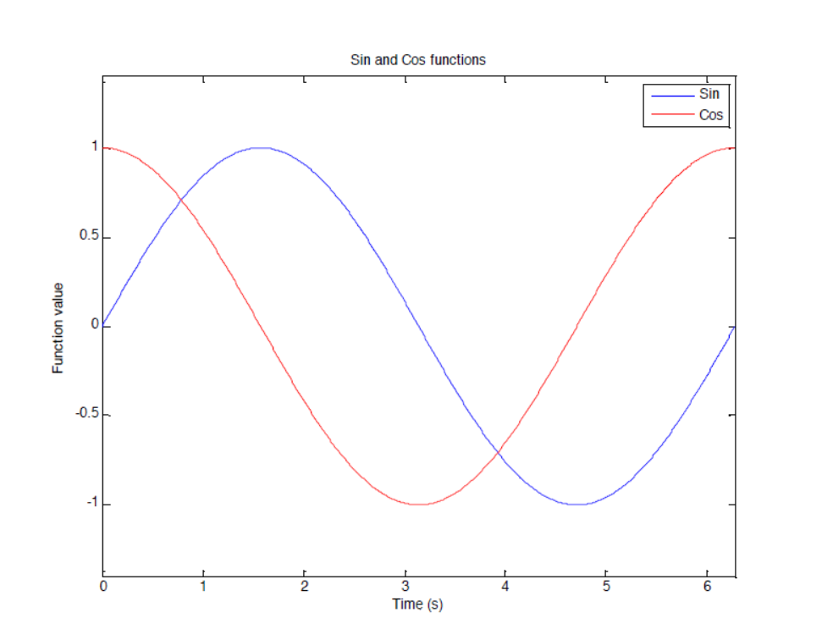

图1.1 问题4的曲线图形

**5．极坐标曲线，隐函数曲线，参数方程曲线**

制作一个具有1x3网格的新图形（**subplot**）。在三个子图区域分别作出下列图形，可以在图形窗口，选择编辑——>图形属性，编辑图形。

1. 极坐标图形(**polar**)
2. 隐函数曲线(**fimplicit)**

在区间-30≤x,y≤30内绘制 图形

1. 参数方程曲线 (**fplot**)



图1.2 问题5的曲线图形

**6.** **子图和坐标系模式。**

制作一个具有2x2网格的新图形（**subplot**）。 加载文件mitMap.mat（**load** mitMap.mat）。 该文件包含一个称为mit的图像矩阵和cMap中的相应colormap（颜色表）。 在每个坐标系下显示mit图像（**image**或**imagesc**），并将颜色表设置为cMap（**colormap**）。 将左上方图像的坐标轴设置为square，右上角设置为tight，左下角设置为相等（**equal**），右下角设置为xy（**axis square, axis tight, 等等.**）。 如下所示，还将适当的标题添加到每个坐标系。请注意，显示的图像的原点位于坐标系的左上角（这是模式ij），坐标系模式xy将原点移动到左下角，从而翻转图像。

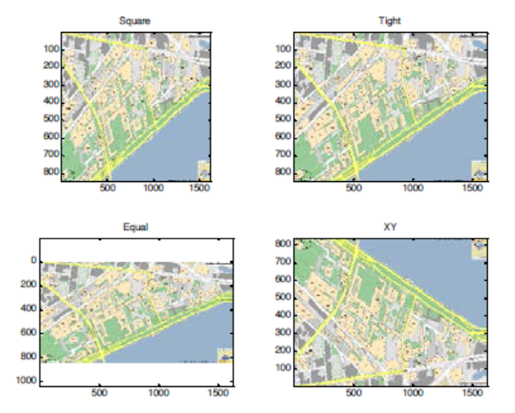

图1.3 问题6的图像矩阵在不同坐标系下的图像效果

**7. 数字图像**

附件中的“camera.gif”是一幅256×256灰度图，其灰度为0—255的数字，请用命令**imread**读入到变量A中，用**reshape**和**hist**命令作出灰度分布的直方图。

**8.逻辑索引和分段图. 晶体管I-V曲线。**

晶体管是具有3个端口的电气组件。 这3个端口分别为栅极，源极和漏极。 晶体管的名称源自“ trans-resistor”一词，意为可变电阻。 我们可以通过改变在栅极和源极节点之间的相对电压（VGS）来控制流过晶体管的电流（即在漏极和源极节点之间的电流IDS）。 以下公式描述了该电流，该电流还取决于漏极和源极节点之间的电压（VDS）。



K是一个常数，取决于晶体管的技术和尺寸，单位为安培/伏特2。 VT是特征阈值电压，低于该阈值电压，则晶体管被视为“断开”。 这三个电流区域分别被认定为断开（无电流），线性（电流相对于VDS呈线性）和饱和（电流不依赖于VDS）。

在此示例中，我们将假定一个晶体管具有阈值电压VT = 1V且K =50μA/ V2。

我们希望绘制该晶体管的I-V特性曲线，即对于几个不同的栅极-源极电压，漏极-源极电流随漏极-源极电压变化的曲线图。 换句话说，我们希望作一个图，其VDS是自变量，而VGS是参数。 要求针对几个栅极电压绘制电流与漏极电压的关系曲线。假设VDS在0至5V之间变化，作出VGS分别取集合{0、1、2、3、4、5} (V)中各个值时的I-V曲线。

绘制这些图形的一种方法是遍历VGS的所有可能值，计算电流，绘制，保持并重复该过程。 另外，如果你希望在MATLAB中练习矢量化的功能，我们实际上可以完成整个参数化计算而没有任何循环。 我们可以构造一个VDS和VGS的网格并同时计算IDS。 IDS将是一个矩阵，其中每一列对应于IDS与VDS的不同VGS参数。 随意实施一个或两个解决方案。

a.为Vds和Vgs创建所需的矢量/矩阵（Vgs只有6个值！）。 记住，我们希望获得每个VGS值的IDS与VDS的关系图，创建这些变量的合适命令是什么？

b.基于创建的变量，我们可以创建逻辑矢量（或矩阵），以指示每种操作模式的索引位置。 当晶体管处于线性区域时创建逻辑变量lin，该逻辑变量为逻辑1，其他位置为零。 同样，创建一个逻辑变量sat，该变量在饱和区域中为逻辑1，在其他区域中为零。

c.根据先前给出的公式以及为每个域构造的逻辑变量，创建变量ID。

d.在单个图上绘制各种曲线。

最终结果应类似于下图：

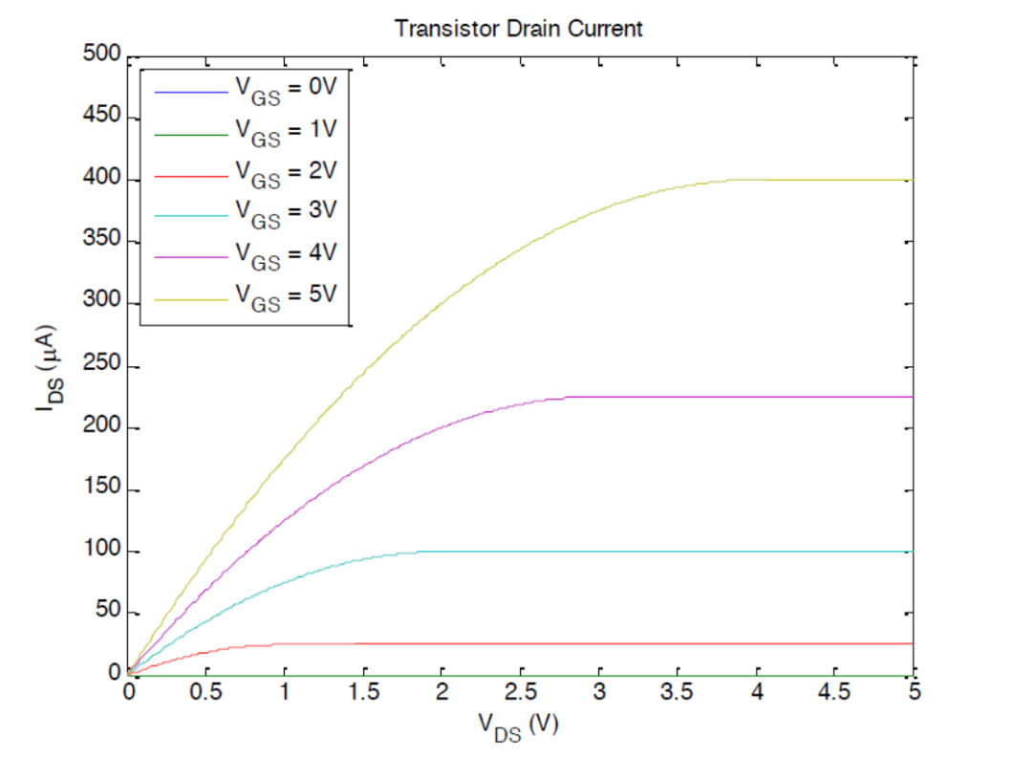

图1.4 问题8的栅极和源极节点之间的6个不同相对电压（VGS）对应的I-V特性曲线

9. **近景图** 将*x*的取值范围局限于较小的区间内可以画出函数的近景图,用于显示函数的局部特性。

**局部放大** 在绘图时,把*x*的范围逐渐缩小,可把函数的细节部分展现的很清楚.特别是观察极限问题时,这种方法比较便利.

**远景图** 函数的远景图,是把x的范围取得比较大,使我们能够在大范围内观察函数图像.当研究x趋向于∞时,这种方法给我们带来方便.

1）绘制幂函数 在区间[0,2]上的图形。观察图像,列表记录观察现象。

|  |  |
| --- | --- |
| 观 察 | 现 象 |
| 图像经过的关键点 |  |
| 函数图形的增减性 |  |
| 抛物线的开口方向 |  |
| 参数p（指数幂）的影响 |  |

2）比较函数 在x→0时函数的性态。观察到什么现象？从观察到的现象，反映了什么结论。

3）比较函数 在x→∞时函数的性态。

4）在日常生活中我们有这样的经验：与幂函数相比，指数函数是急脾气，对数函数是慢性子。这就是说，当x→∞时，再小的指数函数也比幂函数变化快，再大的对数函数也比幂函数变化慢。当x→∞时,比较 与 的大小.当x→∞时,比较 与

 的大小.

5）在同一个坐标下作出*y*1*=e*x*,y*2*=1+x,y*3*=1+x+(1/2)x*2*,y*4*= 1+x+(1/2)x*2+(1/6)*x3*这四条曲线的图形，要求在图上加各种标注，观察到什么现象？发现有什么规律？

10．用subplot分别在不同的坐标系下作出下列四条曲线，为每幅图形加上标题，

1）概率曲线 ；

2）四叶玫瑰线 *ρ*=sin2*θ*；

3）叶形线 

4）曳物线 。

1. Fermat螺旋线 
2. 太阳花 

6）按下列步骤做出心形线。

a) 画一个基圆C,并在C的周界上画一个点O.

b) 在C上选取另一个点P，画一条线在P点与C相切。

c) 标出切线上的一个点Q使PQ与OQ垂直。

d) 对圆C上的若干点重复b),c).

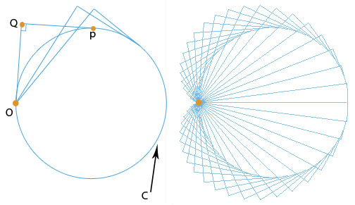

图1.5 问题10(6)的图形绘制示意图

11．作出下列曲面的3维图形，

1）；

2）环面： 。

3）分别作出单位球面在参数为两种不同取值范围的图形,注意坐标轴的单位长度要相等。

a)  ;

b)  

4）*z =y2*  绕*z*轴的旋转面图形

5) *y = -,0<x<5* 柱面图形

**12.插值和曲面图.**

编写一个名为randomSurface.m的脚本以执行以下操作：

a.为了制作随机曲面，将Z0设为5x5的随机值矩阵，范围为[0,1]（**rand**）。

b.使用**meshgrid**和向量1：5来制作X0和Y0（将相同的向量用于meshgrid的两个输入）。 现在，X0，Y0和Z0在曲面上定义25个点。

c.我们将插值中间值以使表面看起来光滑。 使用**meshgrid**和向量1：0.1：5来制作X1和Y1（再次对meshgrid的两个输入使用相同的向量）。

d.通过使用cubic插值（**interp2**，将cubic指定为插值方法）在X1和Y1中的位置上对X0，Y0和Z0进行插值来制作Z1。

e.绘制Z1的表面图。 将colormap设置为hsv，将阴影属性设置为interp（**surf、colormap、shading**）。

f.保留坐标轴并在同一坐标系下绘制15条等高线（**contour**）。

g.添加一个颜色条（**colorbar**）

h.将颜色轴设置为0到1（**caxis**）。 最终图形应如下所示（如果无法将图形正确复制/粘贴到文档中，请尝试更改图形复制选项以使用位图格式）：

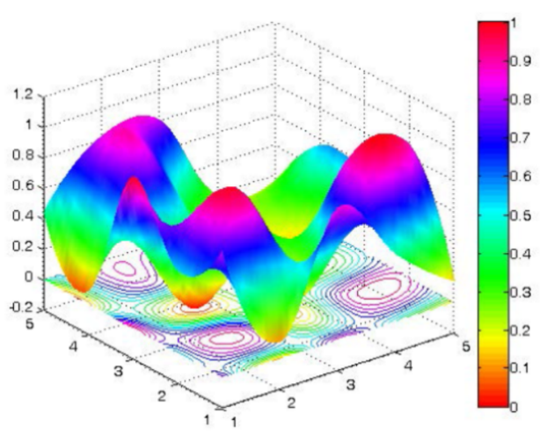

图1.6 问题12的随机曲面及其等高线

**13.有趣的“find”.** 编写一个函数以返回最接近所需值的值索引。函数声明应为：ind = findNearest（x，desiredVal）。x是数值的向量或矩阵，而desiredVal是你要查找的标量值。不要假设x中有desiredVal，而要找到最接近desiredVal的值。如果多个值（entries）与desiredVal的距离相同，则返回其所有索引。 测试你的函数，以确保它可以在一些向量和矩阵上运行。有用的函数有**abs，min**和**find**。**提示：**当x是矩阵时，使用min可能会遇到一些麻烦。 要将矩阵Q转换为向量，可以执行y = Q（:)之类的操作。 然后，执行m = min（y）将给你Q中的最小值。要查找此最小值在Q中的位置，请执行ind = find（Q == m）;

14.在MATLAB中绘制圆并没有现成的函数。 编写函数[x，y] = getCircle（center，r）以获取圆的x和y坐标。 这个圆是以center为圆心（是包含x和y坐标值的2元素向量），半径为r。 该函数返回x和y，以便后面用plot（x，y）来绘制圆。

a.回想一下原点为（0,0）的圆，圆的参数方程为：，t在[0，2pi]范围内。现在，你只需要弄清楚如何缩放和平移它即可。

b.编写一个名为concentric.m的脚本文件。 在此脚本文件中，打开一个新图形窗口并绘制五个圆，所有圆均以原点为中心，半径逐渐增大。 将每个圆圈的线宽（LineWidth）设置为粗线（至少2个点），并使用5种颜色的jet色图中的颜色（**jet**）。 线宽和颜色的属性名称分别是“ LineWidth”和“ Color”。 其他有用的函数为hold on和axis equal。 它看起来应该像这样：

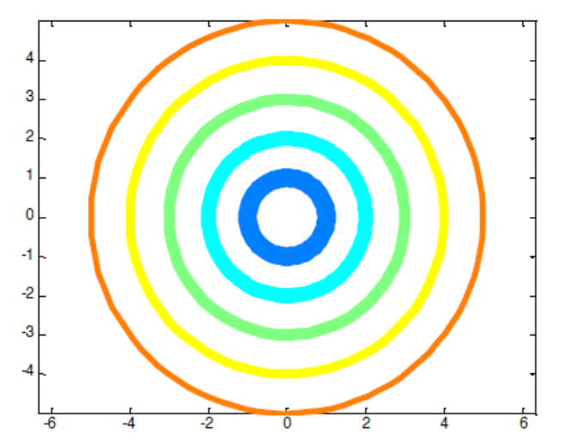

c.创建一个名为olympic.m的脚本。 该脚本应使用getCircle函数来绘制奥林匹克徽标，如下所示。 不用考虑要与官方徽标相同的方式使圆圈重叠（可能，但目前对我们来说太复杂）。 另外，在指定颜色时，你可以使用与绘制线条时相同的颜色代码（“ b”代表蓝色，“ k”代表黑色等）来代替提供RGB矢量。

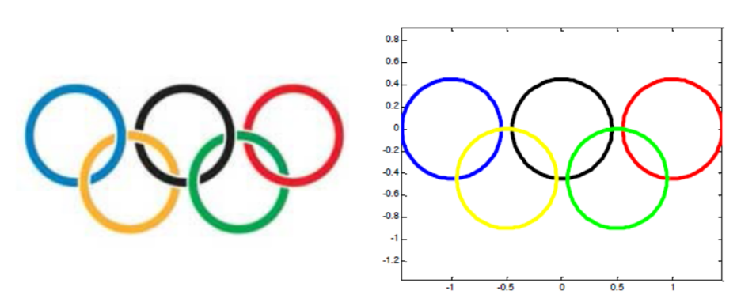

15．建立一个命令M-文件：求所有的“水仙花数”，所谓“水仙花数”是指一个三位数，其各位数字的立方和等于该数本身。例如，153是一个水仙花数，因为153=13+53+33。

16．编写函数M-文件sq.m：用迭代法求的值。求平方根的迭代公式为



迭代的终止条件为前后两次求出的x的差的绝对值小于10−5。

17.创建名为loopTest（N）的函数，该函数循环遍历值1到N，对于每个数字n，它应显示“ n可被2整除”，“ n可被3整除”，“ n可被2和3整除”或“ n不能被2或3”整除。 使用for循环，函数**mod**或**rem**找出数字是否可以被2或3整除，并使用**num2str**将每个数字转换为要显示的字符串。 你可以使用**if，else**和**elseif**的任意组合。

18. 求函数的极限、导数或积分：

1）当x时；

2）

3）求；

4）已知求；

5）已知，求；

6）画函数图；

7）;

19. 作出函数y=x4-4x3+3x+5 （x∈[0,6]）的图形，用小红点标出其在[0,6]之间的最小值点，并在最小值点附近标出该最小值点的坐标值；

20. 某厂生产一种弹子锁具，锁具的钥匙有5个槽，槽高从{1，2，3，4，5，6}

中任取一数，并满足下列条件：

1. 至少有三个槽的高度互不相同
2. 相邻两个槽高度差不为5

所有互不相同的锁具称为一批，求一批锁具中共有多少把锁？

**应用实验**

1. 在生鲜商超中，一般蔬菜类商品的保鲜期都比较短，且品相随销售时间的增加而变差，大部分品种如当日未售出，隔日就无法再售。因此，商超通常会根据各商品的历史销售和需求情况每天进行补货。由于商超销售的蔬菜品种众多、产地不尽相同，而蔬菜的进货交易时间通常在凌晨 3:00-4:00，为此商家须在不确切知道具体单品和进货价格的情况下，做出当日各蔬菜品类的补货决策。蔬菜的定价一般采用“成本加成定价”方法，商超对运损和品相变差的商品通常进行打折销售。可靠的市场需求分析，对补货决策和定价决策尤为重要。从需求侧来看，蔬菜类商品的销售量与时间往往存在一定的关联关系；从供给侧来看，蔬菜的供应品种在 4 月至 10月较为丰富，商超销售空间的限制使得合理的销售组合变得极为重要。附件 1 给出了某商超经销的 6 个蔬菜品类的商品信息；附件 2 和附件 3 分别给出了该商超 2020 年 7 月 1 日至 2023 年 6 月 30 日各商品的销售流水明细批发价格的相关数据；附件 4 给出了各商品近期的损耗率数据。为了帮助商超作出较好的补货和定价策略，首先需要了解蔬菜各品类及单品销售量的分布规律及相互关系，要求你

1）对数据进行清洗。

2）求蔬菜六大品类日销量和单品总销量的最大值、最小值、均值、中位数、偏度、峰度、标准差。

3）作出六大品类的总销量直方图和饼图。

4）作出总销量、六大品类销量及单品蔬菜日销量（可选择销量最大的三种）随时间的变化规律图，有什么规律吗？

5）绘制月、周、日、时的时间序列图，观察曲线趋势，分析可能存在的规律、周期。

6）还有哪些值得探索的规律和关系呢？

2.公安局拘留了与某一案件有关的所有嫌疑犯分子A,B,C,D,E,F对这六个人已掌握如下线索。

1）A,B中至少有一人参与作案

2）A,D两人不可能是同案犯

3）A,E,F三人中有两人参与作案

4）B,C两人或同时参与作案或与本案无关

5）C,D中有一人也只有一人是案犯

6）若D没有参与此案，则E也不可能参与此案

根据以上条件，建立数学模型，查出哪些是这一案件的罪犯。

**3.病人门诊、手术和住院时间统计分析**

某医院住院部病床非常紧张，导致许多需要手术的病人因为没有住院床位而排队等候，也导致等待手术的病人越积越多。以该院眼科为例，门诊每天开放，住院部共有病床79张。该医院眼科手术主要分四大类：白内障、视网膜疾病、青光眼和外伤**。**表1.2中给出了2008年7月13日至2008年9月11日这段时间里各类病人的情况。

医院希望通过合理安排病床、增设病床等措施提高自身服务水平。为此，首先要对当前病人门诊、手术和住院的情况进行统计分析。

1. 给出各类病人从第1次手术到出院的住院天数的平均值、标准差和分布规律，并作出各类病人从第1次手术到出院的住院天数频数的直方图。
2. 求出各类病人从门诊到入院的平均等待时间，从入院到第1次手术的平均等待时间，平均住院时间；

提示：将表1.2拷贝到Excel电子表格中，利用电子表格功能增加3栏：从入院到第1次手术的等待天数，从第1次手术到出院的住院天数，从入院到出院的住院天数。利用整理好的数据完成1）、2）两要求。

1. 该院是每周一、三做白内障手术，此类病人的术前准备时间只需1、2天。其他眼科疾病比较复杂，有各种不同情况，但大致住院以后2-3天内就可以接受手术。这类疾病手术时间一般不安排在周一、周三。外伤疾病通常属于急症，病床有空时立即安排住院，住院后第二天便会安排手术。通常情况下白内障手术与其他眼科手术（急症除外）不安排在同一天做。当前该住院部对全体非急症病人是按照FCFS（First come, First serve）规则安排住院，可否通过改变住院安排规则来缩短病人的平均住院时间？为什么？

表1.2 2008-07-13到2008-09-11的病人信息

|  |  |  |  |  |  |  |
| --- | --- | --- | --- | --- | --- | --- |
| 序号 | 类型 | 门诊时间 | 入院时间 | 第一次手术时间 | 第二次手术时间 | 出院时间 |
| 1 | 外伤 | 2008-7-13 | 2008-7-14 | 2008-7-15 | / | 2008-7-19 |
| 2 | 视网膜疾病 | 2008-7-13 | 2008-7-25 | 2008-7-27 | / | 2008-8-8 |
| 3 | 白内障 | 2008-7-13 | 2008-7-25 | 2008-7-28 | / | 2008-7-31 |
| 4 | 视网膜疾病 | 2008-7-13 | 2008-7-25 | 2008-7-27 | / | 2008-8-4 |
| 5 | 青光眼 | 2008-7-13 | 2008-7-25 | 2008-7-27 | / | 2008-8-5 |
| 6 | 视网膜疾病 | 2008-7-13 | 2008-7-26 | 2008-7-29 | / | 2008-8-11 |
| 7 | 白内障(双眼) | 2008-7-13 | 2008-7-26 | 2008-7-28 | 2008-7-30 | 2008-8-2 |
| 8 | 视网膜疾病 | 2008-7-14 | 2008-7-26 | 2008-7-29 | / | 2008-8-6 |
| 9 | 白内障(双眼) | 2008-7-14 | 2008-7-26 | 2008-7-28 | 2008-7-30 | 2008-8-1 |
| 10 | 白内障 | 2008-7-14 | 2008-7-26 | 2008-7-28 | / | 2008-7-30 |
| 11 | 视网膜疾病 | 2008-7-14 | 2008-7-26 | 2008-7-29 | / | 2008-8-8 |
| 12 | 白内障(双眼) | 2008-7-14 | 2008-7-26 | 2008-7-28 | 2008-7-30 | 2008-8-2 |
| 13 | 白内障(双眼) | 2008-7-14 | 2008-7-26 | 2008-7-28 | 2008-7-30 | 2008-8-2 |
| 14 | 青光眼 | 2008-7-14 | 2008-7-27 | 2008-7-29 | / | 2008-8-4 |
| 15 | 视网膜疾病 | 2008-7-14 | 2008-7-27 | 2008-7-29 | / | 2008-8-9 |
| 16 | 视网膜疾病 | 2008-7-14 | 2008-7-27 | 2008-7-29 | / | 2008-8-6 |
| 17 | 视网膜疾病 | 2008-7-15 | 2008-7-27 | 2008-7-29 | / | 2008-8-12 |
| 18 | 白内障 | 2008-7-15 | 2008-7-27 | 2008-7-28 | / | 2008-7-30 |
| 19 | 青光眼 | 2008-7-15 | 2008-7-27 | 2008-7-29 | / | 2008-8-5 |
| 20 | 白内障(双眼) | 2008-7-15 | 2008-7-27 | 2008-7-28 | 2008-7-30 | 2008-8-2 |
| 21 | 视网膜疾病 | 2008-7-15 | 2008-7-27 | 2008-7-29 | / | 2008-8-9 |
| 22 | 青光眼 | 2008-7-15 | 2008-7-27 | 2008-7-29 | / | 2008-8-6 |
| 23 | 白内障 | 2008-7-15 | 2008-7-27 | 2008-7-28 | / | 2008-7-30 |
| 24 | 白内障 | 2008-7-15 | 2008-7-27 | 2008-7-28 | / | 2008-7-30 |
| 25 | 白内障(双眼) | 2008-7-15 | 2008-7-28 | 2008-8-4 | 2008-8-6 | 2008-8-9 |
| 26 | 视网膜疾病 | 2008-7-15 | 2008-7-28 | 2008-7-31 | / | 2008-8-10 |
| 27 | 青光眼 | 2008-7-16 | 2008-7-28 | 2008-7-31 | / | 2008-8-7 |
| 28 | 白内障 | 2008-7-16 | 2008-7-28 | 2008-7-30 | / | 2008-8-3 |
| 29 | 外伤 | 2008-7-16 | 2008-7-17 | 2008-7-18 | / | 2008-7-22 |
| 30 | 白内障(双眼) | 2008-7-16 | 2008-7-28 | 2008-8-4 | 2008-8-6 | 2008-8-9 |
| 31 | 视网膜疾病 | 2008-7-16 | 2008-7-28 | 2008-7-31 | / | 2008-8-10 |
| 32 | 白内障(双眼) | 2008-7-16 | 2008-7-28 | 2008-8-4 | 2008-8-6 | 2008-8-9 |
| 33 | 视网膜疾病 | 2008-7-16 | 2008-7-28 | 2008-7-31 | / | 2008-8-11 |
| 34 | 视网膜疾病 | 2008-7-17 | 2008-7-28 | 2008-7-31 | / | 2008-8-10 |
| 35 | 白内障 | 2008-7-17 | 2008-7-29 | 2008-7-30 | / | 2008-8-3 |
| 36 | 视网膜疾病 | 2008-7-17 | 2008-7-29 | 2008-7-31 | / | 2008-8-8 |
| 37 | 视网膜疾病 | 2008-7-17 | 2008-7-29 | 2008-7-31 | / | 2008-8-10 |
| 38 | 白内障(双眼) | 2008-7-17 | 2008-7-29 | 2008-8-4 | 2008-8-6 | 2008-8-8 |
| 39 | 白内障(双眼) | 2008-7-17 | 2008-7-29 | 2008-8-4 | 2008-8-6 | 2008-8-8 |
| 40 | 外伤 | 2008-7-17 | 2008-7-18 | 2008-7-19 | / | 2008-7-28 |
| 41 | 青光眼 | 2008-7-17 | 2008-7-29 | 2008-7-31 | / | 2008-8-7 |
| 42 | 白内障(双眼) | 2008-7-17 | 2008-7-29 | 2008-8-4 | 2008-8-6 | 2008-8-9 |
| 43 | 白内障(双眼) | 2008-7-17 | 2008-7-30 | 2008-8-4 | 2008-8-6 | 2008-8-8 |
| 44 | 白内障(双眼) | 2008-7-17 | 2008-7-30 | 2008-8-4 | 2008-8-6 | 2008-8-10 |
| 45 | 白内障(双眼) | 2008-7-17 | 2008-7-30 | 2008-8-4 | 2008-8-6 | 2008-8-8 |
| 46 | 视网膜疾病 | 2008-7-18 | 2008-7-30 | 2008-8-1 | / | 2008-8-8 |
| 47 | 白内障(双眼) | 2008-7-18 | 2008-7-30 | 2008-8-4 | 2008-8-6 | 2008-8-10 |
| 48 | 外伤 | 2008-7-18 | 2008-7-19 | 2008-7-20 | / | 2008-7-26 |
| 49 | 白内障(双眼) | 2008-7-18 | 2008-7-30 | 2008-8-4 | 2008-8-6 | 2008-8-9 |
| 50 | 白内障 | 2008-7-18 | 2008-7-30 | 2008-8-4 | / | 2008-8-6 |
| 51 | 青光眼 | 2008-7-18 | 2008-7-30 | 2008-8-1 | / | 2008-8-8 |
| 52 | 视网膜疾病 | 2008-7-18 | 2008-7-30 | 2008-8-1 | / | 2008-8-11 |
| 53 | 外伤 | 2008-7-18 | 2008-7-19 | 2008-7-20 | / | 2008-7-25 |
| 54 | 白内障 | 2008-7-18 | 2008-7-31 | 2008-8-4 | / | 2008-8-7 |
| 55 | 白内障(双眼) | 2008-7-18 | 2008-7-31 | 2008-8-4 | 2008-8-6 | 2008-8-8 |
| 56 | 白内障(双眼) | 2008-7-18 | 2008-7-31 | 2008-8-4 | 2008-8-6 | 2008-8-9 |
| 57 | 视网膜疾病 | 2008-7-18 | 2008-7-31 | 2008-8-2 | / | 2008-8-13 |
| 58 | 视网膜疾病 | 2008-7-19 | 2008-7-31 | 2008-8-2 | / | 2008-8-14 |
| 59 | 白内障 | 2008-7-19 | 2008-7-31 | 2008-8-4 | / | 2008-8-8 |
| 60 | 白内障(双眼) | 2008-7-19 | 2008-8-1 | 2008-8-4 | 2008-8-6 | 2008-8-9 |
| 61 | 视网膜疾病 | 2008-7-19 | 2008-8-1 | 2008-8-3 | / | 2008-8-8 |
| 62 | 视网膜疾病 | 2008-7-19 | 2008-8-1 | 2008-8-3 | / | 2008-8-11 |
| 63 | 青光眼 | 2008-7-19 | 2008-8-1 | 2008-8-3 | / | 2008-8-11 |
| 64 | 白内障 | 2008-7-19 | 2008-8-1 | 2008-8-4 | / | 2008-8-7 |
| 65 | 外伤 | 2008-7-19 | 2008-7-20 | 2008-7-21 | / | 2008-7-25 |
| 66 | 白内障 | 2008-7-19 | 2008-8-2 | 2008-8-4 | / | 2008-8-8 |
| 67 | 青光眼 | 2008-7-19 | 2008-8-2 | 2008-8-5 | / | 2008-8-16 |
| 68 | 视网膜疾病 | 2008-7-20 | 2008-8-2 | 2008-8-5 | / | 2008-8-13 |
| 69 | 白内障 | 2008-7-20 | 2008-8-2 | 2008-8-4 | / | 2008-8-8 |
| 70 | 白内障(双眼) | 2008-7-20 | 2008-8-2 | 2008-8-4 | 2008-8-6 | 2008-8-9 |
| 71 | 白内障 | 2008-7-20 | 2008-8-2 | 2008-8-4 | / | 2008-8-7 |
| 72 | 白内障 | 2008-7-20 | 2008-8-2 | 2008-8-4 | / | 2008-8-7 |
| 73 | 外伤 | 2008-7-20 | 2008-7-21 | 2008-7-22 | / | 2008-7-29 |
| 74 | 外伤 | 2008-7-20 | 2008-7-21 | 2008-7-22 | / | 2008-7-28 |
| 75 | 视网膜疾病 | 2008-7-20 | 2008-8-2 | 2008-8-5 | / | 2008-8-14 |
| 76 | 视网膜疾病 | 2008-7-20 | 2008-8-2 | 2008-8-5 | / | 2008-8-16 |
| 77 | 白内障 | 2008-7-21 | 2008-8-3 | 2008-8-4 | / | 2008-8-6 |
| 78 | 外伤 | 2008-7-21 | 2008-7-22 | 2008-7-23 | / | 2008-7-29 |
| 79 | 白内障(双眼) | 2008-7-21 | 2008-8-3 | 2008-8-4 | 2008-8-6 | 2008-8-9 |
| 80 | 白内障(双眼) | 2008-7-21 | 2008-8-3 | 2008-8-4 | 2008-8-6 | 2008-8-9 |
| 81 | 外伤 | 2008-7-21 | 2008-7-22 | 2008-7-23 | / | 2008-7-27 |
| 82 | 白内障 | 2008-7-21 | 2008-8-3 | 2008-8-4 | / | 2008-8-6 |
| 83 | 白内障(双眼) | 2008-7-21 | 2008-8-3 | 2008-8-4 | 2008-8-6 | 2008-8-9 |
| 84 | 白内障(双眼) | 2008-7-21 | 2008-8-3 | 2008-8-4 | 2008-8-6 | 2008-8-9 |
| 85 | 白内障(双眼) | 2008-7-21 | 2008-8-4 | 2008-8-11 | 2008-8-13 | 2008-8-16 |
| 86 | 外伤 | 2008-7-22 | 2008-7-23 | 2008-7-24 | / | 2008-7-28 |
| 87 | 青光眼 | 2008-7-22 | 2008-8-4 | 2008-8-7 | / | 2008-8-16 |
| 88 | 白内障 | 2008-7-22 | 2008-8-4 | 2008-8-6 | / | 2008-8-9 |
| 89 | 白内障 | 2008-7-22 | 2008-8-4 | 2008-8-6 | / | 2008-8-10 |
| 90 | 白内障 | 2008-7-22 | 2008-8-4 | 2008-8-6 | / | 2008-8-9 |
| 91 | 视网膜疾病 | 2008-7-22 | 2008-8-4 | 2008-8-7 | / | 2008-8-17 |
| 92 | 青光眼 | 2008-7-23 | 2008-8-5 | 2008-8-7 | / | 2008-8-16 |
| 93 | 外伤 | 2008-7-23 | 2008-7-24 | 2008-7-25 | / | 2008-8-1 |
| 94 | 白内障 | 2008-7-23 | 2008-8-5 | 2008-8-6 | / | 2008-8-10 |
| 95 | 白内障 | 2008-7-23 | 2008-8-5 | 2008-8-6 | / | 2008-8-9 |
| 96 | 外伤 | 2008-7-23 | 2008-7-24 | 2008-7-25 | / | 2008-7-30 |
| 97 | 白内障 | 2008-7-23 | 2008-8-5 | 2008-8-6 | / | 2008-8-9 |
| 98 | 白内障(双眼) | 2008-7-23 | 2008-8-6 | 2008-8-11 | 2008-8-13 | 2008-8-17 |
| 99 | 视网膜疾病 | 2008-7-23 | 2008-8-6 | 2008-8-8 | / | 2008-8-18 |
| 100 | 白内障 | 2008-7-23 | 2008-8-6 | 2008-8-11 | / | 2008-8-13 |
| 101 | 视网膜疾病 | 2008-7-23 | 2008-8-6 | 2008-8-8 | / | 2008-8-20 |
| 102 | 青光眼 | 2008-7-23 | 2008-8-6 | 2008-8-8 | / | 2008-8-16 |
| 103 | 视网膜疾病 | 2008-7-23 | 2008-8-6 | 2008-8-8 | / | 2008-8-17 |
| 104 | 视网膜疾病 | 2008-7-23 | 2008-8-6 | 2008-8-8 | / | 2008-8-19 |
| 105 | 白内障(双眼) | 2008-7-23 | 2008-8-6 | 2008-8-11 | 2008-8-13 | 2008-8-15 |
| 106 | 白内障 | 2008-7-23 | 2008-8-6 | 2008-8-11 | / | 2008-8-15 |
| 107 | 视网膜疾病 | 2008-7-23 | 2008-8-7 | 2008-8-9 | / | 2008-8-23 |
| 108 | 视网膜疾病 | 2008-7-24 | 2008-8-7 | 2008-8-9 | / | 2008-8-19 |
| 109 | 视网膜疾病 | 2008-7-24 | 2008-8-7 | 2008-8-9 | / | 2008-8-22 |
| 110 | 白内障 | 2008-7-24 | 2008-8-7 | 2008-8-11 | / | 2008-8-15 |
| 111 | 青光眼 | 2008-7-24 | 2008-8-7 | 2008-8-9 | / | 2008-8-17 |
| 112 | 视网膜疾病 | 2008-7-24 | 2008-8-7 | 2008-8-9 | / | 2008-8-19 |
| 113 | 白内障 | 2008-7-24 | 2008-8-7 | 2008-8-11 | / | 2008-8-14 |
| 114 | 视网膜疾病 | 2008-7-24 | 2008-8-8 | 2008-8-10 | / | 2008-8-17 |
| 115 | 白内障 | 2008-7-25 | 2008-8-8 | 2008-8-11 | / | 2008-8-14 |
| 116 | 视网膜疾病 | 2008-7-25 | 2008-8-8 | 2008-8-10 | / | 2008-8-22 |
| 117 | 白内障(双眼) | 2008-7-25 | 2008-8-8 | 2008-8-11 | 2008-8-13 | 2008-8-15 |
| 118 | 视网膜疾病 | 2008-7-25 | 2008-8-8 | 2008-8-10 | / | 2008-8-20 |
| 119 | 白内障(双眼) | 2008-7-25 | 2008-8-8 | 2008-8-11 | 2008-8-13 | 2008-8-16 |
| 120 | 青光眼 | 2008-7-26 | 2008-8-8 | 2008-8-10 | / | 2008-8-18 |
| 121 | 白内障 | 2008-7-26 | 2008-8-8 | 2008-8-11 | / | 2008-8-14 |
| 122 | 白内障 | 2008-7-26 | 2008-8-8 | 2008-8-11 | / | 2008-8-14 |
| 123 | 青光眼 | 2008-7-26 | 2008-8-8 | 2008-8-10 | / | 2008-8-17 |
| 124 | 外伤 | 2008-7-27 | 2008-7-28 | 2008-7-29 | / | 2008-8-2 |
| 125 | 青光眼 | 2008-7-27 | 2008-8-8 | 2008-8-10 | / | 2008-8-19 |
| 126 | 白内障 | 2008-7-27 | 2008-8-8 | 2008-8-11 | / | 2008-8-14 |
| 127 | 白内障(双眼) | 2008-7-27 | 2008-8-8 | 2008-8-11 | 2008-8-13 | 2008-8-15 |
| 128 | 白内障 | 2008-7-27 | 2008-8-9 | 2008-8-11 | / | 2008-8-13 |
| 129 | 视网膜疾病 | 2008-7-27 | 2008-8-9 | 2008-8-12 | / | 2008-8-22 |
| 130 | 外伤 | 2008-7-27 | 2008-7-28 | 2008-7-29 | / | 2008-8-5 |
| 131 | 视网膜疾病 | 2008-7-27 | 2008-8-9 | 2008-8-12 | / | 2008-8-23 |
| 132 | 白内障(双眼) | 2008-7-27 | 2008-8-9 | 2008-8-11 | 2008-8-13 | 2008-8-16 |
| 133 | 青光眼 | 2008-7-28 | 2008-8-9 | 2008-8-12 | / | 2008-8-20 |
| 134 | 视网膜疾病 | 2008-7-28 | 2008-8-9 | 2008-8-12 | / | 2008-8-25 |
| 135 | 外伤 | 2008-7-28 | 2008-7-29 | 2008-7-30 | / | 2008-8-6 |
| 136 | 青光眼 | 2008-7-28 | 2008-8-9 | 2008-8-12 | / | 2008-8-19 |
| 137 | 外伤 | 2008-7-28 | 2008-7-29 | 2008-7-30 | / | 2008-8-5 |
| 138 | 视网膜疾病 | 2008-7-28 | 2008-8-9 | 2008-8-12 | / | 2008-8-25 |
| 139 | 青光眼 | 2008-7-28 | 2008-8-9 | 2008-8-12 | / | 2008-8-20 |
| 140 | 视网膜疾病 | 2008-7-28 | 2008-8-9 | 2008-8-12 | / | 2008-8-24 |
| 141 | 白内障(双眼) | 2008-7-28 | 2008-8-9 | 2008-8-11 | 2008-8-13 | 2008-8-16 |
| 142 | 青光眼 | 2008-7-28 | 2008-8-9 | 2008-8-12 | / | 2008-8-19 |
| 143 | 视网膜疾病 | 2008-7-28 | 2008-8-9 | 2008-8-12 | / | 2008-8-24 |
| 144 | 视网膜疾病 | 2008-7-28 | 2008-8-9 | 2008-8-12 | / | 2008-8-20 |
| 145 | 青光眼 | 2008-7-29 | 2008-8-9 | 2008-8-12 | / | 2008-8-22 |
| 146 | 白内障(双眼) | 2008-7-29 | 2008-8-9 | 2008-8-11 | 2008-8-13 | 2008-8-16 |
| 147 | 视网膜疾病 | 2008-7-29 | 2008-8-9 | 2008-8-12 | / | 2008-8-24 |
| 148 | 白内障 | 2008-7-29 | 2008-8-9 | 2008-8-11 | / | 2008-8-14 |
| 149 | 青光眼 | 2008-7-29 | 2008-8-9 | 2008-8-12 | / | 2008-8-22 |
| 150 | 白内障 | 2008-7-30 | 2008-8-10 | 2008-8-11 | / | 2008-8-15 |
| 151 | 视网膜疾病 | 2008-7-30 | 2008-8-10 | 2008-8-12 | / | 2008-8-20 |
| 152 | 白内障 | 2008-7-30 | 2008-8-10 | 2008-8-11 | / | 2008-8-13 |
| 153 | 外伤 | 2008-7-30 | 2008-7-31 | 2008-8-1 | / | 2008-8-11 |
| 154 | 白内障(双眼) | 2008-7-30 | 2008-8-10 | 2008-8-11 | 2008-8-13 | 2008-8-16 |
| 155 | 外伤 | 2008-7-30 | 2008-7-31 | 2008-8-1 | / | 2008-8-6 |
| 156 | 外伤 | 2008-7-31 | 2008-8-1 | 2008-8-2 | / | 2008-8-7 |
| 157 | 青光眼 | 2008-7-31 | 2008-8-10 | 2008-8-12 | / | 2008-8-18 |
| 158 | 视网膜疾病 | 2008-7-31 | 2008-8-10 | 2008-8-12 | / | 2008-8-24 |
| 159 | 青光眼 | 2008-7-31 | 2008-8-10 | 2008-8-12 | / | 2008-8-16 |
| 160 | 青光眼 | 2008-7-31 | 2008-8-10 | 2008-8-12 | / | 2008-8-19 |
| 161 | 白内障(双眼) | 2008-7-31 | 2008-8-10 | 2008-8-11 | 2008-8-13 | 2008-8-15 |
| 162 | 视网膜疾病 | 2008-7-31 | 2008-8-11 | 2008-8-14 | / | 2008-8-28 |
| 163 | 外伤 | 2008-7-31 | 2008-8-1 | 2008-8-2 | / | 2008-8-9 |
| 164 | 视网膜疾病 | 2008-7-31 | 2008-8-11 | 2008-8-14 | / | 2008-8-25 |
| 165 | 青光眼 | 2008-7-31 | 2008-8-11 | 2008-8-14 | / | 2008-8-23 |
| 166 | 视网膜疾病 | 2008-7-31 | 2008-8-11 | 2008-8-14 | / | 2008-8-27 |
| 167 | 外伤 | 2008-8-1 | 2008-8-2 | 2008-8-3 | / | 2008-8-10 |
| 168 | 视网膜疾病 | 2008-8-1 | 2008-8-12 | 2008-8-14 | / | 2008-8-29 |
| 169 | 白内障(双眼) | 2008-8-1 | 2008-8-12 | 2008-8-18 | 2008-8-20 | 2008-8-22 |
| 170 | 青光眼 | 2008-8-1 | 2008-8-13 | 2008-8-15 | / | 2008-8-23 |
| 171 | 白内障(双眼) | 2008-8-1 | 2008-8-13 | 2008-8-18 | 2008-8-20 | 2008-8-23 |
| 172 | 白内障(双眼) | 2008-8-1 | 2008-8-13 | 2008-8-18 | 2008-8-20 | 2008-8-24 |
| 173 | 视网膜疾病 | 2008-8-1 | 2008-8-13 | 2008-8-15 | / | 2008-8-23 |
| 174 | 视网膜疾病 | 2008-8-1 | 2008-8-13 | 2008-8-15 | / | 2008-8-22 |
| 175 | 外伤 | 2008-8-1 | 2008-8-2 | 2008-8-3 | / | 2008-8-9 |
| 176 | 外伤 | 2008-8-1 | 2008-8-2 | 2008-8-3 | / | 2008-8-8 |
| 177 | 白内障(双眼) | 2008-8-1 | 2008-8-13 | 2008-8-18 | 2008-8-20 | 2008-8-23 |
| 178 | 视网膜疾病 | 2008-8-2 | 2008-8-14 | 2008-8-16 | / | 2008-8-29 |
| 179 | 视网膜疾病 | 2008-8-2 | 2008-8-14 | 2008-8-16 | / | 2008-8-25 |
| 180 | 视网膜疾病 | 2008-8-2 | 2008-8-14 | 2008-8-16 | / | 2008-8-27 |
| 181 | 白内障 | 2008-8-2 | 2008-8-14 | 2008-8-18 | / | 2008-8-22 |
| 182 | 视网膜疾病 | 2008-8-2 | 2008-8-14 | 2008-8-16 | / | 2008-8-28 |
| 183 | 白内障(双眼) | 2008-8-2 | 2008-8-14 | 2008-8-18 | 2008-8-20 | 2008-8-23 |
| 184 | 青光眼 | 2008-8-3 | 2008-8-14 | 2008-8-16 | / | 2008-8-23 |
| 185 | 白内障(双眼) | 2008-8-3 | 2008-8-14 | 2008-8-18 | 2008-8-20 | 2008-8-23 |
| 186 | 青光眼 | 2008-8-3 | 2008-8-14 | 2008-8-16 | / | 2008-8-24 |
| 187 | 视网膜疾病 | 2008-8-3 | 2008-8-15 | 2008-8-17 | / | 2008-8-26 |
| 188 | 白内障(双眼) | 2008-8-3 | 2008-8-15 | 2008-8-18 | 2008-8-20 | 2008-8-23 |
| 189 | 白内障 | 2008-8-3 | 2008-8-15 | 2008-8-18 | / | 2008-8-21 |
| 190 | 白内障(双眼) | 2008-8-3 | 2008-8-15 | 2008-8-18 | 2008-8-20 | 2008-8-23 |
| 191 | 视网膜疾病 | 2008-8-3 | 2008-8-15 | 2008-8-17 | / | 2008-8-26 |
| 192 | 视网膜疾病 | 2008-8-3 | 2008-8-15 | 2008-8-17 | / | 2008-8-29 |
| 193 | 视网膜疾病 | 2008-8-3 | 2008-8-15 | 2008-8-17 | / | 2008-8-30 |
| 194 | 视网膜疾病 | 2008-8-3 | 2008-8-16 | 2008-8-19 | / | 2008-8-28 |
| 195 | 白内障(双眼) | 2008-8-4 | 2008-8-16 | 2008-8-18 | 2008-8-20 | 2008-8-24 |
| 196 | 视网膜疾病 | 2008-8-4 | 2008-8-16 | 2008-8-19 | / | 2008-8-27 |
| 197 | 白内障(双眼) | 2008-8-4 | 2008-8-16 | 2008-8-18 | 2008-8-20 | 2008-8-23 |
| 198 | 外伤 | 2008-8-4 | 2008-8-5 | 2008-8-6 | / | 2008-8-13 |
| 199 | 白内障(双眼) | 2008-8-4 | 2008-8-16 | 2008-8-18 | 2008-8-20 | 2008-8-23 |
| 200 | 白内障 | 2008-8-4 | 2008-8-16 | 2008-8-18 | / | 2008-8-21 |
| 201 | 视网膜疾病 | 2008-8-5 | 2008-8-16 | 2008-8-19 | / | 2008-8-29 |
| 202 | 视网膜疾病 | 2008-8-5 | 2008-8-16 | 2008-8-19 | / | 2008-8-24 |
| 203 | 白内障 | 2008-8-5 | 2008-8-16 | 2008-8-18 | / | 2008-8-21 |
| 204 | 白内障 | 2008-8-5 | 2008-8-16 | 2008-8-18 | / | 2008-8-20 |
| 205 | 青光眼 | 2008-8-5 | 2008-8-16 | 2008-8-19 | / | 2008-8-25 |
| 206 | 视网膜疾病 | 2008-8-6 | 2008-8-16 | 2008-8-19 | / | 2008-9-1 |
| 207 | 白内障 | 2008-8-6 | 2008-8-16 | 2008-8-18 | / | 2008-8-21 |
| 208 | 白内障(双眼) | 2008-8-6 | 2008-8-17 | 2008-8-18 | 2008-8-20 | 2008-8-23 |
| 209 | 白内障 | 2008-8-6 | 2008-8-17 | 2008-8-18 | / | 2008-8-20 |
| 210 | 视网膜疾病 | 2008-8-6 | 2008-8-17 | 2008-8-19 | / | 2008-8-29 |
| 211 | 白内障 | 2008-8-6 | 2008-8-17 | 2008-8-18 | / | 2008-8-20 |
| 212 | 白内障(双眼) | 2008-8-6 | 2008-8-17 | 2008-8-18 | 2008-8-20 | 2008-8-24 |
| 213 | 白内障(双眼) | 2008-8-6 | 2008-8-18 | 2008-8-25 | 2008-8-27 | 2008-8-30 |
| 214 | 外伤 | 2008-8-6 | 2008-8-7 | 2008-8-8 | / | 2008-8-15 |
| 215 | 视网膜疾病 | 2008-8-6 | 2008-8-19 | 2008-8-21 | / | 2008-9-1 |
| 216 | 白内障 | 2008-8-6 | 2008-8-19 | 2008-8-20 | / | 2008-8-23 |
| 217 | 白内障(双眼) | 2008-8-6 | 2008-8-19 | 2008-8-25 | 2008-8-27 | 2008-8-30 |
| 218 | 白内障(双眼) | 2008-8-6 | 2008-8-19 | 2008-8-25 | 2008-8-27 | 2008-8-30 |
| 219 | 视网膜疾病 | 2008-8-6 | 2008-8-19 | 2008-8-21 | / | 2008-9-1 |
| 220 | 视网膜疾病 | 2008-8-7 | 2008-8-20 | 2008-8-22 | / | 2008-9-2 |
| 221 | 视网膜疾病 | 2008-8-7 | 2008-8-20 | 2008-8-22 | / | 2008-9-5 |
| 222 | 白内障 | 2008-8-7 | 2008-8-20 | 2008-8-25 | / | 2008-8-27 |
| 223 | 白内障 | 2008-8-7 | 2008-8-20 | 2008-8-25 | / | 2008-8-28 |
| 224 | 视网膜疾病 | 2008-8-7 | 2008-8-20 | 2008-8-22 | / | 2008-8-29 |
| 225 | 视网膜疾病 | 2008-8-7 | 2008-8-20 | 2008-8-22 | / | 2008-8-31 |
| 226 | 白内障(双眼) | 2008-8-7 | 2008-8-20 | 2008-8-25 | 2008-8-27 | 2008-8-30 |
| 227 | 白内障(双眼) | 2008-8-7 | 2008-8-20 | 2008-8-25 | 2008-8-27 | 2008-8-31 |
| 228 | 白内障 | 2008-8-7 | 2008-8-20 | 2008-8-25 | / | 2008-8-27 |
| 229 | 白内障(双眼) | 2008-8-7 | 2008-8-20 | 2008-8-25 | 2008-8-27 | 2008-8-30 |
| 230 | 外伤 | 2008-8-7 | 2008-8-8 | 2008-8-9 | / | 2008-8-16 |
| 231 | 白内障 | 2008-8-7 | 2008-8-21 | 2008-8-25 | / | 2008-8-28 |
| 232 | 白内障(双眼) | 2008-8-7 | 2008-8-21 | 2008-8-25 | 2008-8-27 | 2008-8-30 |
| 233 | 外伤 | 2008-8-7 | 2008-8-8 | 2008-8-9 | / | 2008-8-12 |
| 234 | 青光眼 | 2008-8-7 | 2008-8-22 | 2008-8-24 | / | 2008-9-5 |
| 235 | 视网膜疾病 | 2008-8-8 | 2008-8-22 | 2008-8-24 | / | 2008-9-2 |
| 236 | 外伤 | 2008-8-8 | 2008-8-9 | 2008-8-10 | / | 2008-8-14 |
| 237 | 视网膜疾病 | 2008-8-8 | 2008-8-22 | 2008-8-24 | / | 2008-9-7 |
| 238 | 视网膜疾病 | 2008-8-8 | 2008-8-22 | 2008-8-24 | / | 2008-9-6 |
| 239 | 白内障(双眼) | 2008-8-8 | 2008-8-22 | 2008-8-25 | 2008-8-27 | 2008-8-30 |
| 240 | 视网膜疾病 | 2008-8-8 | 2008-8-22 | 2008-8-24 | / | 2008-8-30 |
| 241 | 视网膜疾病 | 2008-8-8 | 2008-8-22 | 2008-8-24 | / | 2008-8-29 |
| 242 | 青光眼 | 2008-8-8 | 2008-8-23 | 2008-8-26 | / | 2008-9-3 |
| 243 | 视网膜疾病 | 2008-8-9 | 2008-8-23 | 2008-8-26 | / | 2008-9-6 |
| 244 | 白内障 | 2008-8-9 | 2008-8-23 | 2008-8-25 | / | 2008-8-28 |
| 245 | 视网膜疾病 | 2008-8-9 | 2008-8-23 | 2008-8-26 | / | 2008-9-4 |
| 246 | 白内障(双眼) | 2008-8-9 | 2008-8-23 | 2008-8-25 | 2008-8-27 | 2008-8-29 |
| 247 | 白内障 | 2008-8-10 | 2008-8-23 | 2008-8-25 | / | 2008-8-27 |
| 248 | 白内障(双眼) | 2008-8-10 | 2008-8-23 | 2008-8-25 | 2008-8-27 | 2008-8-30 |
| 249 | 青光眼 | 2008-8-10 | 2008-8-23 | 2008-8-26 | / | 2008-9-3 |
| 250 | 外伤 | 2008-8-10 | 2008-8-11 | 2008-8-12 | / | 2008-8-20 |
| 251 | 外伤 | 2008-8-10 | 2008-8-11 | 2008-8-12 | / | 2008-8-18 |
| 252 | 白内障(双眼) | 2008-8-10 | 2008-8-23 | 2008-8-25 | 2008-8-27 | 2008-8-30 |
| 253 | 白内障 | 2008-8-10 | 2008-8-23 | 2008-8-25 | / | 2008-8-28 |
| 254 | 视网膜疾病 | 2008-8-10 | 2008-8-23 | 2008-8-26 | / | 2008-9-5 |
| 255 | 视网膜疾病 | 2008-8-11 | 2008-8-23 | 2008-8-26 | / | 2008-9-10 |
| 256 | 青光眼 | 2008-8-11 | 2008-8-23 | 2008-8-26 | / | 2008-9-4 |
| 257 | 视网膜疾病 | 2008-8-11 | 2008-8-23 | 2008-8-26 | / | 2008-9-1 |
| 258 | 视网膜疾病 | 2008-8-11 | 2008-8-23 | 2008-8-26 | / | 2008-9-10 |
| 259 | 白内障(双眼) | 2008-8-11 | 2008-8-23 | 2008-8-25 | 2008-8-27 | 2008-8-29 |
| 260 | 视网膜疾病 | 2008-8-11 | 2008-8-23 | 2008-8-26 | / | 2008-9-7 |
| 261 | 白内障 | 2008-8-12 | 2008-8-24 | 2008-8-25 | / | 2008-8-28 |
| 262 | 白内障(双眼) | 2008-8-12 | 2008-8-24 | 2008-8-25 | 2008-8-27 | 2008-8-30 |
| 263 | 白内障(双眼) | 2008-8-12 | 2008-8-24 | 2008-8-25 | 2008-8-27 | 2008-8-30 |
| 264 | 白内障 | 2008-8-12 | 2008-8-24 | 2008-8-25 | / | 2008-8-29 |
| 265 | 白内障(双眼) | 2008-8-12 | 2008-8-24 | 2008-8-25 | 2008-8-27 | 2008-8-30 |
| 266 | 白内障 | 2008-8-12 | 2008-8-24 | 2008-8-25 | / | 2008-8-28 |
| 267 | 视网膜疾病 | 2008-8-12 | 2008-8-24 | 2008-8-26 | / | 2008-9-10 |
| 268 | 视网膜疾病 | 2008-8-13 | 2008-8-24 | 2008-8-26 | / | 2008-9-5 |
| 269 | 白内障 | 2008-8-13 | 2008-8-24 | 2008-8-25 | / | 2008-8-28 |
| 270 | 视网膜疾病 | 2008-8-13 | 2008-8-24 | 2008-8-26 | / | 2008-9-5 |
| 271 | 视网膜疾病 | 2008-8-13 | 2008-8-25 | 2008-8-28 | / | 2008-9-5 |
| 272 | 视网膜疾病 | 2008-8-13 | 2008-8-25 | 2008-8-28 | / | 2008-9-5 |
| 273 | 白内障(双眼) | 2008-8-13 | 2008-8-25 | 2008-9-1 | 2008-9-3 | 2008-9-7 |
| 274 | 青光眼 | 2008-8-13 | 2008-8-25 | 2008-8-28 | / | 2008-9-4 |
| 275 | 白内障(双眼) | 2008-8-13 | 2008-8-25 | 2008-9-1 | 2008-9-3 | 2008-9-6 |
| 276 | 白内障(双眼) | 2008-8-13 | 2008-8-25 | 2008-9-1 | 2008-9-3 | 2008-9-7 |
| 277 | 白内障(双眼) | 2008-8-13 | 2008-8-26 | 2008-9-1 | 2008-9-3 | 2008-9-6 |
| 278 | 白内障(双眼) | 2008-8-13 | 2008-8-26 | 2008-9-1 | 2008-9-3 | 2008-9-6 |
| 279 | 视网膜疾病 | 2008-8-13 | 2008-8-27 | 2008-8-29 | / | 2008-9-5 |
| 280 | 视网膜疾病 | 2008-8-13 | 2008-8-27 | 2008-8-29 | / | 2008-9-6 |
| 281 | 外伤 | 2008-8-14 | 2008-8-15 | 2008-8-16 | / | 2008-8-24 |
| 282 | 青光眼 | 2008-8-14 | 2008-8-27 | 2008-8-29 | / | 2008-9-7 |
| 283 | 视网膜疾病 | 2008-8-14 | 2008-8-27 | 2008-8-29 | / | 2008-9-6 |
| 284 | 白内障(双眼) | 2008-8-14 | 2008-8-27 | 2008-9-1 | 2008-9-3 | 2008-9-6 |
| 285 | 白内障(双眼) | 2008-8-14 | 2008-8-27 | 2008-9-1 | 2008-9-3 | 2008-9-6 |
| 286 | 白内障(双眼) | 2008-8-14 | 2008-8-28 | 2008-9-1 | 2008-9-3 | 2008-9-7 |
| 287 | 视网膜疾病 | 2008-8-15 | 2008-8-28 | 2008-8-30 | / | 2008-9-10 |
| 288 | 视网膜疾病 | 2008-8-15 | 2008-8-28 | 2008-8-30 | / | 2008-9-7 |
| 289 | 白内障(双眼) | 2008-8-15 | 2008-8-28 | 2008-9-1 | 2008-9-3 | 2008-9-6 |
| 290 | 视网膜疾病 | 2008-8-15 | 2008-8-28 | 2008-8-30 | / | 2008-9-10 |
| 291 | 白内障 | 2008-8-15 | 2008-8-28 | 2008-9-1 | / | 2008-9-4 |
| 292 | 青光眼 | 2008-8-15 | 2008-8-28 | 2008-8-30 | / | 2008-9-8 |
| 293 | 白内障(双眼) | 2008-8-15 | 2008-8-28 | 2008-9-1 | 2008-9-3 | 2008-9-7 |
| 294 | 青光眼 | 2008-8-15 | 2008-8-28 | 2008-8-30 | / | 2008-9-11 |
| 295 | 视网膜疾病 | 2008-8-15 | 2008-8-29 | 2008-8-31 | / | 2008-9-8 |
| 296 | 外伤 | 2008-8-16 | 2008-8-17 | 2008-8-18 | / | 2008-8-24 |
| 297 | 视网膜疾病 | 2008-8-16 | 2008-8-29 | 2008-8-31 | / | 2008-9-9 |
| 298 | 白内障(双眼) | 2008-8-16 | 2008-8-29 | 2008-9-1 | 2008-9-3 | 2008-9-7 |
| 299 | 白内障(双眼) | 2008-8-16 | 2008-8-29 | 2008-9-1 | 2008-9-3 | 2008-9-5 |
| 300 | 白内障(双眼) | 2008-8-16 | 2008-8-29 | 2008-9-1 | 2008-9-3 | 2008-9-6 |
| 301 | 白内障 | 2008-8-16 | 2008-8-29 | 2008-9-1 | / | 2008-9-4 |
| 302 | 白内障 | 2008-8-17 | 2008-8-29 | 2008-9-1 | / | 2008-9-4 |
| 303 | 视网膜疾病 | 2008-8-17 | 2008-8-29 | 2008-8-31 | / | 2008-9-10 |
| 304 | 外伤 | 2008-8-17 | 2008-8-18 | 2008-8-19 | / | 2008-8-28 |
| 305 | 外伤 | 2008-8-17 | 2008-8-18 | 2008-8-19 | / | 2008-8-23 |
| 306 | 白内障(双眼) | 2008-8-17 | 2008-8-30 | 2008-9-1 | 2008-9-3 | 2008-9-5 |
| 307 | 视网膜疾病 | 2008-8-17 | 2008-8-30 | 2008-9-2 | / | 2008-9-9 |
| 308 | 外伤 | 2008-8-17 | 2008-8-18 | 2008-8-19 | / | 2008-8-25 |
| 309 | 白内障(双眼) | 2008-8-17 | 2008-8-30 | 2008-9-1 | 2008-9-3 | 2008-9-6 |
| 310 | 白内障(双眼) | 2008-8-18 | 2008-8-30 | 2008-9-1 | 2008-9-3 | 2008-9-5 |
| 311 | 外伤 | 2008-8-18 | 2008-8-19 | 2008-8-20 | / | 2008-8-23 |
| 312 | 白内障(双眼) | 2008-8-18 | 2008-8-30 | 2008-9-1 | 2008-9-3 | 2008-9-6 |
| 313 | 视网膜疾病 | 2008-8-18 | 2008-8-30 | 2008-9-2 | / | 2008-9-11 |
| 314 | 白内障 | 2008-8-18 | 2008-8-30 | 2008-9-1 | / | 2008-9-5 |
| 315 | 白内障 | 2008-8-18 | 2008-8-30 | 2008-9-1 | / | 2008-9-4 |
| 316 | 外伤 | 2008-8-18 | 2008-8-19 | 2008-8-20 | / | 2008-8-27 |
| 317 | 白内障(双眼) | 2008-8-18 | 2008-8-30 | 2008-9-1 | 2008-9-3 | 2008-9-7 |
| 318 | 青光眼 | 2008-8-18 | 2008-8-30 | 2008-9-2 | / | 2008-9-10 |
| 319 | 白内障 | 2008-8-18 | 2008-8-30 | 2008-9-1 | / | 2008-9-5 |
| 320 | 白内障(双眼) | 2008-8-18 | 2008-8-30 | 2008-9-1 | 2008-9-3 | 2008-9-6 |
| 321 | 白内障 | 2008-8-18 | 2008-8-31 | 2008-9-1 | / | 2008-9-4 |
| 322 | 视网膜疾病 | 2008-8-19 | 2008-8-31 | 2008-9-2 | / | 2008-9-9 |
| 323 | 白内障 | 2008-8-19 | 2008-9-1 | 2008-9-3 | / | 2008-9-6 |
| 324 | 白内障 | 2008-8-20 | 2008-9-4 | 2008-9-8 | / | 2008-9-11 |
| 325 | 外伤 | 2008-8-20 | 2008-8-21 | 2008-8-22 | / | 2008-9-1 |
| 326 | 外伤 | 2008-8-20 | 2008-8-21 | 2008-8-22 | / | 2008-8-26 |
| 327 | 白内障 | 2008-8-20 | 2008-9-5 | 2008-9-8 | / | 2008-9-10 |
| 328 | 外伤 | 2008-8-21 | 2008-8-22 | 2008-8-23 | / | 2008-8-27 |
| 329 | 白内障 | 2008-8-21 | 2008-9-5 | 2008-9-8 | / | 2008-9-10 |
| 330 | 白内障 | 2008-8-22 | 2008-9-5 | 2008-9-8 | / | 2008-9-10 |
| 331 | 外伤 | 2008-8-22 | 2008-8-23 | 2008-8-24 | / | 2008-8-28 |
| 332 | 白内障 | 2008-8-23 | 2008-9-5 | 2008-9-8 | / | 2008-9-10 |
| 333 | 外伤 | 2008-8-23 | 2008-8-24 | 2008-8-25 | / | 2008-9-4 |
| 334 | 白内障 | 2008-8-25 | 2008-9-7 | 2008-9-8 | / | 2008-9-10 |
| 335 | 白内障 | 2008-8-25 | 2008-9-7 | 2008-9-8 | / | 2008-9-11 |
| 336 | 外伤 | 2008-8-25 | 2008-8-26 | 2008-8-27 | / | 2008-9-3 |
| 337 | 白内障 | 2008-8-25 | 2008-9-7 | 2008-9-8 | / | 2008-9-11 |
| 338 | 外伤 | 2008-8-26 | 2008-8-27 | 2008-8-28 | / | 2008-9-1 |
| 339 | 外伤 | 2008-8-26 | 2008-8-27 | 2008-8-28 | / | 2008-9-3 |
| 340 | 白内障 | 2008-8-26 | 2008-9-7 | 2008-9-8 | / | 2008-9-11 |
| 341 | 外伤 | 2008-8-27 | 2008-8-28 | 2008-8-29 | / | 2008-9-3 |
| 342 | 外伤 | 2008-8-27 | 2008-8-28 | 2008-8-29 | / | 2008-9-6 |
| 343 | 外伤 | 2008-8-27 | 2008-8-28 | 2008-8-29 | / | 2008-9-6 |
| 344 | 外伤 | 2008-8-29 | 2008-8-30 | 2008-8-31 | / | 2008-9-9 |
| 345 | 外伤 | 2008-8-29 | 2008-8-30 | 2008-8-31 | / | 2008-9-8 |
| 346 | 外伤 | 2008-9-1 | 2008-9-2 | 2008-9-3 | / | 2008-9-8 |
| 347 | 外伤 | 2008-9-2 | 2008-9-3 | 2008-9-4 | / | 2008-9-9 |
| 348 | 外伤 | 2008-9-3 | 2008-9-4 | 2008-9-5 | / | 2008-9-10 |
| 349 | 外伤 | 2008-9-4 | 2008-9-5 | 2008-9-6 | / | 2008-9-11 |
|  |  |  |  |  |  |  |
| 1 | 视网膜疾病 | 2008-8-15 | 2008-8-29 | 2008-8-31 | / | / |
| 2 | 视网膜疾病 | 2008-8-16 | 2008-8-29 | 2008-8-31 | / | / |
| 3 | 白内障(双眼) | 2008-8-19 | 2008-9-1 | 2008-9-8 | 2008-9-10 | / |
| 4 | 青光眼 | 2008-8-19 | 2008-9-1 | 2008-9-4 | / | / |
| 5 | 视网膜疾病 | 2008-8-19 | 2008-9-1 | 2008-9-4 | / | / |
| 6 | 视网膜疾病 | 2008-8-19 | 2008-9-1 | 2008-9-4 | / | / |
| 7 | 白内障(双眼) | 2008-8-19 | 2008-9-1 | 2008-9-8 | 2008-9-10 | / |
| 8 | 视网膜疾病 | 2008-8-19 | 2008-9-2 | 2008-9-4 | / | / |
| 9 | 视网膜疾病 | 2008-8-19 | 2008-9-3 | 2008-9-5 | / | / |
| 10 | 白内障(双眼) | 2008-8-19 | 2008-9-3 | 2008-9-8 | 2008-9-10 | / |
| 11 | 白内障(双眼) | 2008-8-19 | 2008-9-3 | 2008-9-8 | 2008-9-10 | / |
| 12 | 视网膜疾病 | 2008-8-19 | 2008-9-3 | 2008-9-5 | / | / |
| 13 | 白内障 | 2008-8-19 | 2008-9-4 | 2008-9-8 | / | / |
| 14 | 视网膜疾病 | 2008-8-19 | 2008-9-4 | 2008-9-6 | / | / |
| 15 | 视网膜疾病 | 2008-8-20 | 2008-9-4 | 2008-9-6 | / | / |
| 16 | 视网膜疾病 | 2008-8-20 | 2008-9-4 | 2008-9-6 | / | / |
| 17 | 视网膜疾病 | 2008-8-20 | 2008-9-4 | 2008-9-6 | / | / |
| 18 | 视网膜疾病 | 2008-8-20 | 2008-9-4 | 2008-9-6 | / | / |
| 19 | 白内障(双眼) | 2008-8-20 | 2008-9-4 | 2008-9-8 | 2008-9-10 | / |
| 20 | 视网膜疾病 | 2008-8-21 | 2008-9-5 | 2008-9-7 | / | / |
| 21 | 白内障(双眼) | 2008-8-22 | 2008-9-5 | 2008-9-8 | 2008-9-10 | / |
| 22 | 白内障(双眼) | 2008-8-22 | 2008-9-5 | 2008-9-8 | 2008-9-10 | / |
| 23 | 视网膜疾病 | 2008-8-22 | 2008-9-5 | 2008-9-7 | / | / |
| 24 | 青光眼 | 2008-8-23 | 2008-9-5 | 2008-9-7 | / | / |
| 25 | 青光眼 | 2008-8-23 | 2008-9-5 | 2008-9-7 | / | / |
| 26 | 白内障(双眼) | 2008-8-23 | 2008-9-5 | 2008-9-8 | 2008-9-10 | / |
| 27 | 视网膜疾病 | 2008-8-23 | 2008-9-6 | 2008-9-9 | / | / |
| 28 | 白内障(双眼) | 2008-8-23 | 2008-9-6 | 2008-9-8 | 2008-9-10 | / |
| 29 | 白内障(双眼) | 2008-8-23 | 2008-9-6 | 2008-9-8 | 2008-9-10 | / |
| 30 | 青光眼 | 2008-8-24 | 2008-9-6 | 2008-9-9 | / | / |
| 31 | 视网膜疾病 | 2008-8-24 | 2008-9-6 | 2008-9-9 | / | / |
| 32 | 白内障(双眼) | 2008-8-24 | 2008-9-6 | 2008-9-8 | 2008-9-10 | / |
| 33 | 视网膜疾病 | 2008-8-24 | 2008-9-6 | 2008-9-9 | / | / |
| 34 | 视网膜疾病 | 2008-8-24 | 2008-9-6 | 2008-9-9 | / | / |
| 35 | 白内障(双眼) | 2008-8-24 | 2008-9-6 | 2008-9-8 | 2008-9-10 | / |
| 36 | 青光眼 | 2008-8-24 | 2008-9-6 | 2008-9-9 | / | / |
| 37 | 视网膜疾病 | 2008-8-25 | 2008-9-6 | 2008-9-9 | / | / |
| 38 | 视网膜疾病 | 2008-8-25 | 2008-9-6 | 2008-9-9 | / | / |
| 39 | 青光眼 | 2008-8-25 | 2008-9-6 | 2008-9-9 | / | / |
| 40 | 白内障(双眼) | 2008-8-25 | 2008-9-6 | 2008-9-8 | 2008-9-10 | / |
| 41 | 白内障(双眼) | 2008-8-25 | 2008-9-7 | 2008-9-8 | 2008-9-10 | / |
| 42 | 视网膜疾病 | 2008-8-26 | 2008-9-7 | 2008-9-9 | / | / |
| 43 | 白内障 | 2008-8-26 | 2008-9-7 | 2008-9-8 | / | / |
| 44 | 白内障(双眼) | 2008-8-26 | 2008-9-7 | 2008-9-8 | 2008-9-10 | / |
| 45 | 视网膜疾病 | 2008-8-26 | 2008-9-7 | 2008-9-9 | / | / |
| 46 | 视网膜疾病 | 2008-8-27 | 2008-9-8 | 2008-9-11 | / | / |
| 47 | 视网膜疾病 | 2008-8-27 | 2008-9-8 | 2008-9-11 | / | / |
| 48 | 白内障 | 2008-8-27 | 2008-9-8 | 2008-9-10 | / | / |
| 49 | 视网膜疾病 | 2008-8-27 | 2008-9-8 | 2008-9-11 | / | / |
| 50 | 白内障(双眼) | 2008-8-27 | 2008-9-9 | 2008-9-15 | 2008-9-17 | / |
| 51 | 视网膜疾病 | 2008-8-28 | 2008-9-9 | 2008-9-11 | / | / |
| 52 | 白内障 | 2008-8-28 | 2008-9-9 | 2008-9-10 | / | / |
| 53 | 白内障(双眼) | 2008-8-28 | 2008-9-10 | 2008-9-15 | 2008-9-17 | / |
| 54 | 视网膜疾病 | 2008-8-28 | 2008-9-10 | 2008-9-12 | / | / |
| 55 | 视网膜疾病 | 2008-8-28 | 2008-9-10 | 2008-9-12 | / | / |
| 56 | 视网膜疾病 | 2008-8-28 | 2008-9-10 | 2008-9-12 | / | / |
| 57 | 白内障(双眼) | 2008-8-28 | 2008-9-10 | 2008-9-15 | 2008-9-17 | / |
| 58 | 白内障(双眼) | 2008-8-28 | 2008-9-10 | 2008-9-15 | 2008-9-17 | / |
| 59 | 青光眼 | 2008-8-28 | 2008-9-9 | 2008-9-11 | / | / |
| 60 | 青光眼 | 2008-8-29 | 2008-9-10 | 2008-9-12 | / | / |
| 61 | 视网膜疾病 | 2008-8-29 | 2008-9-10 | 2008-9-12 | / | / |
| 62 | 青光眼 | 2008-8-29 | 2008-9-10 | 2008-9-12 | / | / |
| 63 | 白内障(双眼) | 2008-8-29 | 2008-9-10 | 2008-9-15 | 2008-9-17 | / |
| 64 | 视网膜疾病 | 2008-8-29 | 2008-9-10 | 2008-9-12 | / | / |
| 65 | 白内障 | 2008-8-29 | 2008-9-11 | 2008-9-15 | / | / |
| 66 | 白内障(双眼) | 2008-8-29 | 2008-9-11 | 2008-9-15 | 2008-9-17 | / |
| 67 | 白内障 | 2008-8-29 | 2008-9-11 | 2008-9-15 | / | / |
| 68 | 白内障(双眼) | 2008-8-29 | 2008-9-11 | 2008-9-15 | 2008-9-17 | / |
| 69 | 视网膜疾病 | 2008-8-30 | 2008-9-11 | 2008-9-13 | / | / |
| 70 | 白内障 | 2008-8-30 | 2008-9-11 | 2008-9-15 | / | / |
| 71 | 视网膜疾病 | 2008-8-30 | 2008-9-11 | 2008-9-13 | / | / |
| 72 | 外伤 | 2008-9-4 | 2008-9-5 | 2008-9-6 | / | / |
| 73 | 外伤 | 2008-9-5 | 2008-9-6 | 2008-9-7 | / | / |
| 74 | 外伤 | 2008-9-5 | 2008-9-6 | 2008-9-7 | / | / |
| 75 | 外伤 | 2008-9-5 | 2008-9-6 | 2008-9-7 | / | / |
| 76 | 外伤 | 2008-9-6 | 2008-9-7 | 2008-9-8 | / | / |
| 77 | 外伤 | 2008-9-8 | 2008-9-9 | 2008-9-10 | / | / |
| 78 | 外伤 | 2008-9-9 | 2008-9-10 | 2008-9-11 | / | / |
| 79 | 外伤 | 2008-9-9 | 2008-9-10 | 2008-9-11 | / | / |
|  |  |  |  |  |  |  |
| 1 | 白内障(双眼) | 2008-8-30 | / | / | / | / |
| 2 | 视网膜疾病 | 2008-8-30 | / | / | / | / |
| 3 | 青光眼 | 2008-8-30 | / | / | / | / |
| 4 | 视网膜疾病 | 2008-8-30 | / | / | / | / |
| 5 | 视网膜疾病 | 2008-8-30 | / | / | / | / |
| 6 | 白内障(双眼) | 2008-8-30 | / | / | / | / |
| 7 | 白内障 | 2008-8-31 | / | / | / | / |
| 8 | 青光眼 | 2008-8-31 | / | / | / | / |
| 9 | 白内障(双眼) | 2008-8-31 | / | / | / | / |
| 10 | 视网膜疾病 | 2008-8-31 | / | / | / | / |
| 11 | 视网膜疾病 | 2008-8-31 | / | / | / | / |
| 12 | 视网膜疾病 | 2008-8-31 | / | / | / | / |
| 13 | 青光眼 | 2008-8-31 | / | / | / | / |
| 14 | 白内障 | 2008-8-31 | / | / | / | / |
| 15 | 视网膜疾病 | 2008-9-1 | / | / | / | / |
| 16 | 视网膜疾病 | 2008-9-1 | / | / | / | / |
| 17 | 青光眼 | 2008-9-1 | / | / | / | / |
| 18 | 白内障(双眼) | 2008-9-1 | / | / | / | / |
| 19 | 白内障(双眼) | 2008-9-1 | / | / | / | / |
| 20 | 白内障(双眼) | 2008-9-1 | / | / | / | / |
| 21 | 视网膜疾病 | 2008-9-1 | / | / | / | / |
| 22 | 白内障 | 2008-9-1 | / | / | / | / |
| 23 | 视网膜疾病 | 2008-9-1 | / | / | / | / |
| 24 | 视网膜疾病 | 2008-9-1 | / | / | / | / |
| 25 | 白内障 | 2008-9-2 | / | / | / | / |
| 26 | 白内障 | 2008-9-2 | / | / | / | / |
| 27 | 白内障(双眼) | 2008-9-2 | / | / | / | / |
| 28 | 白内障 | 2008-9-2 | / | / | / | / |
| 29 | 视网膜疾病 | 2008-9-2 | / | / | / | / |
| 30 | 视网膜疾病 | 2008-9-3 | / | / | / | / |
| 31 | 视网膜疾病 | 2008-9-3 | / | / | / | / |
| 32 | 白内障(双眼) | 2008-9-3 | / | / | / | / |
| 33 | 白内障 | 2008-9-3 | / | / | / | / |
| 34 | 视网膜疾病 | 2008-9-3 | / | / | / | / |
| 35 | 白内障 | 2008-9-3 | / | / | / | / |
| 36 | 视网膜疾病 | 2008-9-3 | / | / | / | / |
| 37 | 视网膜疾病 | 2008-9-3 | / | / | / | / |
| 38 | 白内障(双眼) | 2008-9-4 | / | / | / | / |
| 39 | 白内障 | 2008-9-4 | / | / | / | / |
| 40 | 青光眼 | 2008-9-4 | / | / | / | / |
| 41 | 视网膜疾病 | 2008-9-4 | / | / | / | / |
| 42 | 视网膜疾病 | 2008-9-4 | / | / | / | / |
| 43 | 视网膜疾病 | 2008-9-4 | / | / | / | / |
| 44 | 青光眼 | 2008-9-4 | / | / | / | / |
| 45 | 白内障(双眼) | 2008-9-4 | / | / | / | / |
| 46 | 白内障(双眼) | 2008-9-4 | / | / | / | / |
| 47 | 青光眼 | 2008-9-4 | / | / | / | / |
| 48 | 青光眼 | 2008-9-4 | / | / | / | / |
| 49 | 视网膜疾病 | 2008-9-4 | / | / | / | / |
| 50 | 视网膜疾病 | 2008-9-4 | / | / | / | / |
| 51 | 白内障(双眼) | 2008-9-5 | / | / | / | / |
| 52 | 白内障(双眼) | 2008-9-5 | / | / | / | / |
| 53 | 白内障(双眼) | 2008-9-5 | / | / | / | / |
| 54 | 视网膜疾病 | 2008-9-5 | / | / | / | / |
| 55 | 白内障(双眼) | 2008-9-5 | / | / | / | / |
| 56 | 青光眼 | 2008-9-5 | / | / | / | / |
| 57 | 白内障(双眼) | 2008-9-5 | / | / | / | / |
| 58 | 白内障 | 2008-9-5 | / | / | / | / |
| 59 | 白内障(双眼) | 2008-9-5 | / | / | / | / |
| 60 | 白内障(双眼) | 2008-9-5 | / | / | / | / |
| 61 | 白内障(双眼) | 2008-9-6 | / | / | / | / |
| 62 | 视网膜疾病 | 2008-9-6 | / | / | / | / |
| 63 | 青光眼 | 2008-9-6 | / | / | / | / |
| 64 | 白内障(双眼) | 2008-9-6 | / | / | / | / |
| 65 | 视网膜疾病 | 2008-9-7 | / | / | / | / |
| 66 | 白内障(双眼) | 2008-9-7 | / | / | / | / |
| 67 | 视网膜疾病 | 2008-9-7 | / | / | / | / |
| 68 | 白内障 | 2008-9-8 | / | / | / | / |
| 69 | 视网膜疾病 | 2008-9-8 | / | / | / | / |
| 70 | 视网膜疾病 | 2008-9-8 | / | / | / | / |
| 71 | 白内障 | 2008-9-8 | / | / | / | / |
| 72 | 白内障(双眼) | 2008-9-8 | / | / | / | / |
| 73 | 白内障 | 2008-9-8 | / | / | / | / |
| 74 | 视网膜疾病 | 2008-9-8 | / | / | / | / |
| 75 | 白内障 | 2008-9-8 | / | / | / | / |
| 76 | 青光眼 | 2008-9-9 | / | / | / | / |
| 77 | 青光眼 | 2008-9-9 | / | / | / | / |
| 78 | 视网膜疾病 | 2008-9-9 | / | / | / | / |
| 79 | 白内障 | 2008-9-9 | / | / | / | / |
| 80 | 白内障 | 2008-9-9 | / | / | / | / |
| 81 | 视网膜疾病 | 2008-9-10 | / | / | / | / |
| 82 | 白内障 | 2008-9-10 | / | / | / | / |
| 83 | 白内障(双眼) | 2008-9-10 | / | / | / | / |
| 84 | 白内障 | 2008-9-10 | / | / | / | / |
| 85 | 白内障 | 2008-9-10 | / | / | / | / |
| 86 | 白内障(双眼) | 2008-9-10 | / | / | / | / |
| 87 | 白内障 | 2008-9-10 | / | / | / | / |
| 88 | 青光眼 | 2008-9-10 | / | / | / | / |
| 89 | 白内障(双眼) | 2008-9-10 | / | / | / | / |
| 90 | 视网膜疾病 | 2008-9-11 | / | / | / | / |
| 91 | 视网膜疾病 | 2008-9-11 | / | / | / | / |
| 92 | 青光眼 | 2008-9-11 | / | / | / | / |
| 93 | 白内障(双眼) | 2008-9-11 | / | / | / | / |
| 94 | 白内障(双眼) | 2008-9-11 | / | / | / | / |
| 95 | 青光眼 | 2008-9-11 | / | / | / | / |
| 96 | 白内障(双眼) | 2008-9-11 | / | / | / | / |
| 97 | 外伤 | 2008-9-11 | / | / | / | / |
| 98 | 白内障(双眼) | 2008-9-11 | / | / | / | / |
| 99 | 视网膜疾病 | 2008-9-11 | / | / | / | / |
| 100 | 白内障 | 2008-9-11 | / | / | / | / |
| 101 | 视网膜疾病 | 2008-9-11 | / | / | / | / |
| 102 | 视网膜疾病 | 2008-9-11 | / | / | / | / |

**探究实验**

10．自由发挥：自己提出问题，实验探索，广泛联想，发现规律，大胆猜想。比如函数cos(1/x)在x=0附近的振荡现象，有无规律可寻？